AFFILIATIONS - TARIFS SAISON 2021-2022
TARIFS
Description | Tarif annuel | Tarif annuel  (taxes incluses) | Date limite
Club* | 0$ cette saison  (habituellement 400$) | 0$ cette saison (habituellement 459.90$) | Congé dû à la Covid-19
Pratiquant régulier** «Adulte» | 21.74$ | 25.00$ | 15 décembre 2021
Pratiquant régulier **  «Junior»  (20 ans et moins au 1er juillet 2021) | 11.74$ | 13.50$ | 15 décembre 2021

* Club : Tout établissement dûment constitué en personne morale, société ou organisme sans but lucratif, membre de leur association régionale et ayant comme objectif principal la gestion, le développement et la promotion du curling.
** Pratiquant régulier : Toute personne physique qui pratique le curling de façon régulière dans un club de curling affilié.

ÉCHÉANCIER
Date | Description
1er décembre 2021 | Date limite pour compléter le formulaire d’affiliation (version papier ou électronique)
1er décembre 2021 | Date limite pour fournir la liste complète des «pratiquants réguliers» du club  (Version papier ou électronique)
5 décembre 2021 | Date limite pour recevoir (par courriel) la facture complète et détaillée de Curling Québec
15 décembre 2021 | Date limite pour acquitter l’ensemble des frais d’affiliation pour la saison 2021-2022*
* Une pénalité de 50% s’appliquera pour tout paiement effectué après le 15 décembre.

MODES DE PAIEMENTS DISPONIBLES
- Virement Interac (info@curling-quebec.qc.ca). Inscrire les détails dans l’espace Note réservé à cet effet par votre institution bancaire
- Virement bancaire (voir informations bancaires de Curling Québec sur le spécimen chèque ci-après)
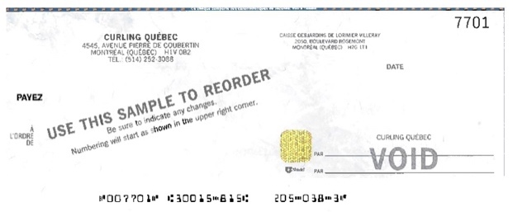
- Chèque (le sceau de la poste fait foi de la date)

